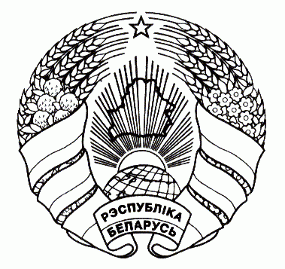
ГАРАДОЦКІ РАЁННЫ ГОРОДОКСКИЙ РАЙОННЫЙ ВЫКАНАЎЧЫ КАМ1ТЭТ ИСПОЛНИТЕЛЬНЫЙ КОМИТЕТ

РАШЭННЕ РЕШЕНИЕ

29 марта 2022 г. № 221
г. Гарадок г. Городок

Об ограничении времени продажи алкогольных напитков на территории Городокского района

На основании пункта 5 статьи 11 Закона Республики Беларусь от 27 августа 2008 г. № 429-З «О государственном регулировании производства и оборота алкогольной, непищевой спиртосодержащей продукции и непищевого этилового спирта» Городокский районный исполнительный комитет РЕШИЛ:
1. Ограничить на территории Городокского района продажу алкогольных напитков в торговых объектах, за исключением розничной торговли в торговых объектах общественного питания в розлив:
с 00.00 до 24.00 30 мая 2022 г. – в связи с проведением мероприятий, направленных на пропаганду (популяризацию) здорового образа жизни, профилактику пьянства и алкоголизма, борьбу с ними и приуроченных к празднику «Последний школьный звонок»;
с 00.00 до 24.00 10 июня 2022 г. – в связи с проведением выпускных вечеров в учреждениях общего среднего образования;
с 00.00 до 24.00 1 сентября 2022 г. – в связи с проведением мероприятий, направленных на пропаганду (популяризацию) здорового образа жизни, профилактику пьянства и алкоголизма, борьбу с ними и приуроченных ко Дню знаний.
Ограничения, указанные в части первой настоящего пункта, не распространяются на реализацию алкогольных напитков торговыми объектами, осуществляющими розничную торговлю, для проведения свадебных торжеств и ритуальных обрядов.
2. Контроль за выполнением настоящего решения возложить на отдел внутренних дел Городокского районного исполнительного комитета, председателей сельских исполнительных комитетов, заместителей председателя Городокского районного исполнительного комитета по направлению деятельности.
3. Обнародовать (опубликовать) настоящее решение в газете «Гарадоцкі вестнiк».
4. Настоящее решение вступает в силу после его официального опубликования.

Председатель  Управляющий делами | П.П. Коробач  И.Д.Демьяненко

Ржеутская 3-00-27

